가상 메모리

목 차

1. 가상메모리의 개념

2. 가상메모리의 필요성

3. 가상메모리의 목적

4. 가상메모리의 장점과 단점

5. 가상 메모리의 문제점

6. 주소 공간과 메모리 공간

7. 페이지를 사용하는 주소 매핑
- 변환의 필요성
2. 매핑 방법
가) 페이지 테이블
나) TLB(Translation Look-aside Buffer)

8. 페이지 부재(Page Fault)

9. 페이지의 교체
1. 알고리즘
2. FIFO(first-in first-out)
3. LRU(least recently used)
4. LFU & MFU
5. NRU (Not Recently Used)
6. 재기회 (Second Chance)
7. 클럭 (Clock) 페이지

10. 페이지 오류율

11. 참고
1. 가상메모리의 개념
주기억 장치의 용량에 대한 제약성을 극복하기 위해 보조 기억장치의 용량을 사용하여
사용자가 커다란 기억장소를 갖고 있는 것처럼 가상의 메모리 영역을 생성하는것.
다시 말해서 가상기억장치는 소프트웨어와 보조기억장치를 사용함으로써 주기억장치의
용량을 효과적으로 확장시킬 수 있는 운영 체제에 소속된 시스템 소프트웨어이다.
이는 주기억장치에 더 많은 자료와 프로그램이 상주할 수 있도록 한다

2. 가상메모리의 필요성
가상메모리 기법을 사용하지 않고 프로세스를 실행하려면 프로세스의 전 논리적 주소
공간이 실제 메모리 장치에 있어야 한다. 이것은 프로세스의 크기가 실제 기억공간에
제약을 받는다는 것이다.
또한 가상메모리 기법을 사용하지 않으면 다음과 같은 부작용을 초래한다.
1) 프로그램들은 대부분 오류 코드를 내장하는데 이런 오류들이 발생하지 않을 때는
불필요 하게 적재되어 있다.
2) 배열, 리스트, 테이블은 그들이 요구하는 기억 공간보다 더 많은 공간을 요구한다.
3) 프로그램의 특정 선택 사양은 거의 사용되지 않을 수 있는데 할당받아 공간을
차지한다

3. 가상메모리의 목적
1) 다수의 프로그램을 동시에 수행할 때 메모리를 효율적으로 공유하게 한다.
2) 작고 제한된 크기의 메인 메모리에서 프로그래밍하는 제약을 제거할 수 있다.
3) 보호 수단 제공
여러 프로그램이 동시에 수행되고 있을 때 각 프로그램에게 각자의 메모리 영역을
분배하여, 프로그램들이 서로 메모리 영역을 침범하는 것을 막는 보호의 수단을
제공한다.

4. 가상메모리의 장점과 단점
1) 장점
① 프로그램이 기억 공간에 제약을 받지 않고 가상 주고 공간을 활용할 수 있다.
② CPU 활용율, 처리율은 증가하고 응답 반환 시간은 줄어든다.
③ 각 사용자들의 입출력이 적어지므로 속도가 향상된다.

2) 단점
① 프로그램이 실행되는 동안의 효율성이 저하된다.
② 지나친 자료의 이동은 더 많은 컴퓨터 시간을 초래하게 된다.

5. 가상 메모리의 문제점
1) 주기억장치와 가상메모리 사이의 이동량 증가( 교체 공간)
2) 메모리에 언제 어느 페이지를 적재
=> 페이징 알고리즘
=> 페이지 교체 알고리즘(희생자 선택)
3) 페이지 대치 문제
4) 페이지 프레임 할당 정책

6. 주소 공간과 메모리 공간
1) 가상 주소(virtual address) 공간
프로그래머에 의해 사용되는 주소로써 이들 주소의 집합을 주소 공간
(address space)이라 한다.

2) 메모리 공간 ( 주기억 장소의 주소 )
기억 장소(location) 또는 물리적(physical) 주소라 하며, 이들 주소의 집합을
메모리 공간(memory space)이라 한다.

3) 가상 메모리 시스템에서 주소 메모리와 공간 사이의 관계
멀티프로그램 컴퓨터 시스템에서 프로그램과 데이타는 CPU에 의한 요청에 의거하여
주기억장치와 보조기억 장치 사이에서 전송된다.

4) 예시
포토샵 프로그램이 이 CPU에서 수행되고 있을 때에는 포토샵 프로그램과 이에
연관된 데이타의 일부분이 보조 기억장치로부터 옮겨져야 한다.
가상 메모리 주소는 하드 디스크를 가리키게 되고
프로그램의 구동을 위해 메모리 공간으로 읽어 들이게 됩니다.

주소 공간
가상 메모리
포토샵 가상 주소
.
.
.
.
실제 메모리
포토샵 실행 주소
.
.
.
.
메모리 공간
가상 주소 1번지
실제 주소 102FDD

7. 페이지를 사용하는 주소 매핑
1) 변환의 필요성
컴퓨터는 물리적인 실제 메모리에서 작업하므로,
가상 주소를 실제 주소로 바꾸어주는 변환이 필요하다.
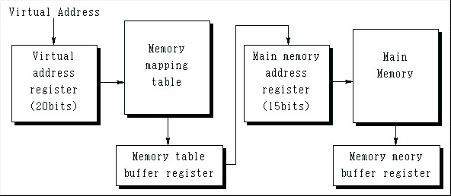

2) 매핑 방법
가) 페이지 테이블
실제 메모리에 접근하기 위한 주소공간의 정보를 담은 테이블
0. 페이지 테이블의 크기
* 32 비트 시스템 기준
논리적 공간 => 2³²
1 페이지의 크기를 4K (2 ¹²)
페이지 테이블의 항목 => 2³² / 2¹² = 2²⁰ = 2¹⁰*2¹⁰ = 1M
* 전체 페이지 테이블의 크기 = 1K * 1M = 4 Mega
1. 알고리즘
1. 주소 공간의 가상 메모리에 접근한다.
2. 페이지 테이블을 참조하여 실제 주소를 알아낸다.
3. 실제주소의 메모리 공간에 접근한다.
가상주소
.
.
.
.
.
실제주소
.
.
.
.
.
페이지 테이블
메모리 공간
주소 공간
가상 메모리
.
.
.
.
.
실제 메모리
.
.
.
.
.

CPU
나) TLB(Translation Look-aside Buffer)
1. 페이지 테이블의 문제점
* 페이지테이블이 너무 커서 스캐닝이 힘들다.
* CPU가 메모리에 2번 접근해야 한다.

2. 알고리즘
1. TLB 에 접근한다.
2. TLB를 참조하여 실제 주소를 알아낸다.
3. TLB에 정보가 없다면 페이지 테이블을 참조 실제 주소를 알아낸다.
4. 실제주소의 메모리 공간에 접근한다.

3. 특징
1. 페이지 테이블의 캐시(CACHE)
2. 메인 메모리 공간이 아닌, 별도의 작고 빠른 메모리에 따로 저장된다.
-> 메인 메모리와 동시에 접근될 수 있다.
3. 실제 메모리에 있는 페이지들의 정보만 수록한다.
(페이지테이블에는 실제메모리 와 HDD에 있는 모든 페이지 정보가 담겨있다.)
4. TLB에 찾는 페이지정보가 없으면 그 때 페이지테이블을 참조한다

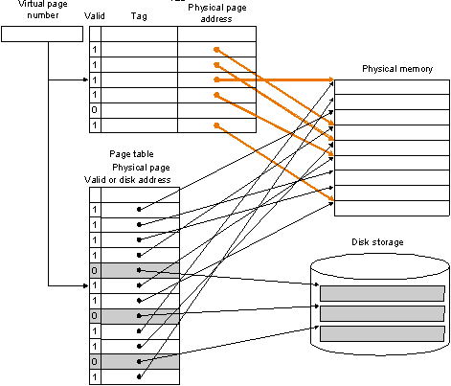

8. 페이지 부재(Page Fault)
가상 페이지가 메인 메모리에 존재하지 않는 경우
0. 특징
1. HDD로부터 해당 페이지를 읽어와야 하는데 이는 많은 시간을 소모한다.
2. 페이지 폴트가 잘 발생되지 않도록 하는 것이 매우 중요하다.
3. 통상 OS가 해당 페이지를 디스크에서 찾아서 주 메모리에 올려줌
4. 비용이 비싸므로 LRU, write-back등을 사용함

1. 알고리즘
1) 페이지 테이블의 검사

2) If valid => frame 번호 * 페이지 크기 + d
=> 주기억장치의 물리 주소
else
Page Fault interrupt :
프로세스 상태 => PCB에 보관( run -> wait)

3) HDD 탐색 (디스크 주소 발견)

4) 페이지 프레임 테이블에서 빈 공간 탐색 :
If 빈 공간 발견 => disk에서 읽기(page table, page frame
table, process table등 갱신 : wait -> ready)
else
페이지 교체(page replacement)

CPU
메모리 공간
실제 메모리
.
.
.
.
.
가상주소
.
.
.
.
.
실제주소
.
.
.
.
.
페이지 테이블
페이지 부재 발생
참조 시도
메모리 로드

주소 갱신 및 대치

Hdd 접근 페이지를 찾기
HDD

9. 페이지의 교체
HDD에서 페이지를 가져왔지만 메인 메모리에 더 이상 페이지가 들어갈 자리가 없을 때,
기존의 페이지를 빼내고 대신 새로운 페이지를 위치시키는 것.
* 예측 알고리즘 : 최적 대치(optimal replacement)
* 비예측 알고리즘 : FIFO, LRU, LFU, MFU, LRU 근접

1. 알고리즘
1. 프로그램이 수행될 때 하나 이상의 페이지가 주기억 장치로 옮겨지며,
페이지표가 그 위치를 표시
2. 참조하려는 페이지가 주기억장치에 없을 경우 페이지 결함(page fault) 발생
3. 페이지 결함의 경우, 요구된 페이지가 주기억장치로 옮겨질 때까지
프로그램 수행을 중단하고, I/O 프로세서로 하여금
보조 기억 장치로부터 주메모리로 페이지를 전송하게 하며,
이 사이에 CPU는 다른 프로그램 수행
2. FIFO(first-in first-out)
* 특징
1) 큐의 특성을 이용하는 알고리즘
2) 가장 오래된 페이지를 선택하는 알고리즘
2) 큐의 머리 부분(head)을 삭제
3) 페이지가 메모리에 들어올 때, 큐의 꼬리(tail)에 삽입
4) 구현하기는 쉬우나 페이지가 너무 자주 옮겨다닌다
* 알고리즘
1. 메모리 페이지 참조 시도
2. if 참조값 없으면 ::> 페이지 교체(page replacement)
else ::> 참조
* 예제

참조 스트링 | 1, 2, 3, 4, 1, 2, 5, 1, 2, 3, 4, 5
메모리 프레임 | 3개
페이지 부재 | 9개

참조값 | 1 | 2 | 3 | 4 | 1 | 2 | 5 | 1 | 2 | 3 | 4 | 5
header | 1 | 1 | 1 | 2 | 3 | 4 | 1 | 1 | 1 | 2 | 5 | 5
 |  | 2 | 2 | 3 | 4 | 1 | 2 | 2 | 2 | 5 | 3 | 3
tail |  |  | 3 | 4 | 1 | 2 | 5 | 5 | 5 | 3 | 4 | 4
페이지  참조 | 부재 | 부재 | 부재 | 부재 | 부재 | 부재 | 부재 |  |  | 부재 | 부재
3. LRU(least recently used)
* 특징
1) 최근에 가장 적게 사용된 페이지 제거
2) 구현이 쉽지 않으므로 근사 알고리즘을 사용한다
3) 주기억 장치내에 있는 페이지마다 카운터의 설치로 구성
4) 가장 정확하며 많이 사용되는 알고리즘

* 알고리즘
1. 메모리 페이지 참조 시도
2. if 참조값 없으면 ::> 페이지 교체(page replacement)
else ::> 참조
참조된 값을 스택의 맨 끝으로 이동
* 예제
참조 스트링 | 1, 2, 3, 4, 1, 2, 5, 1, 2, 3, 4, 5
메모리 프레임 | 3개
페이지 부재 | 10개

참조값 | 1 | 2 | 3 | 4 | 1 | 2 | 5 | 1 | 2 | 3 | 4 | 5
Top | 1 | 1 | 1 | 2 | 3 | 4 | 1 | 2 | 5 | 1 | 2 | 3
 |  | 2 | 2 | 3 | 4 | 1 | 2 | 5 | 1 | 2 | 3 | 4
tail |  |  | 3 | 4 | 1 | 2 | 5 | 1 | 2 | 3 | 4 | 5
페이지  참조 | 부재 | 부재 | 부재 | 부재 | 부재 | 부재 | 부재 |  |  | 부재 | 부재 | 부재

4. LFU & MFU
페이지 프레임 테이블의 각 항목에 계수기를 두어 참조할 때 마다 값을
하나씩 증가 시킴
1) LFU(Least Frequently Used) : 가장 사용 빈도가 적은 페이지 교체
2) MFU(Most Frequently Used) : 가장 사용 빈도가 많은 페이지 교체

5. NRU (Not Recently Used)
각 페이지마다 참조(Reference) 및 수정(Modified) 비트 유지
- 초기에는 0의 값 가짐.
- 수정, 참조에 따라 해당 비트 1로 수정
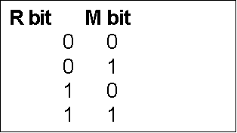
* 주기적으로 R bit 0으로 리셋
시간이 오래 지난 참조 의미 적음
* 교체순서
위에서 아래로 임의의 페이지 교체

6. 재기회 (Second Chance)
1. 페이지의 리스트는 FIFO로 유지
2. 페이지가 참조되면 R bit 조사
3. 만약 R bit가 0이면 오래된 것으로 간주하여 교체
4. 만약 R bit가 1이면 R bit을 0 으로 바꾸고 새로 도착한 것으로 간주.
즉, 리스트의 맨 뒤로 옮김
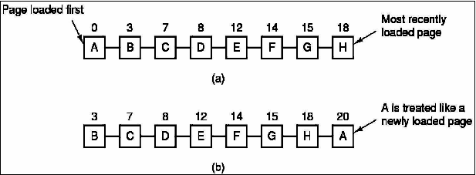

7. 클럭 (Clock) 페이지
1. 페이지 폴트가 발생하면 현재 지시된 페이지의 R bit 검사
2. 만약 R bit가 0이면 교체
3. 만약 R bit가 1이면 0으로 만들고 다음 페이지 조사
4. 재기회 알고리즘과 같은 방법
5. 단지 구현의 방식만 다르게 함. 이렇게 함으로서 리스트를 유지하는
오버헤드를 줄임

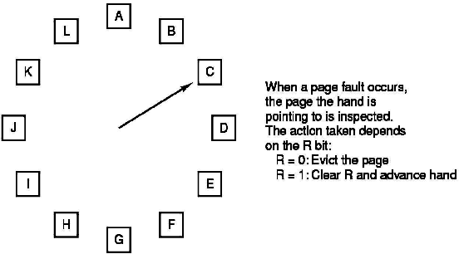

10. 페이지 오류율

페이지 부재율 | 내용
너무 높으면 | 더 많은 프레임이 필요
너무 낮으면 | 너무 많은 프레임을 소유중
페이지 부재율 > 상한 값 | 프레임을 더 할당
페이지 부재율 < 하한 값 | 프레임을 회수

11. 참고
1. http://www.pyc.pe.kr/computersystem/chapt-126.html
2. http://top.snu.ac.kr/course/os2003-1/chap13.ppt

